Технологическая карта урока

Ф.И.О. учителя Никитиной А.З.
Класс: 2
УМК: Школа России
Предмет: литературное чтение
Тема: Проверка знаний и оценка своих достижений по разделу «Устное народное творчество».
Тип урока: урок актуализации знаний.
Цель: формирование образовательных компетенций учащихся (коммуникативных, информационных, рефлексивных) через реализацию работы с художественным словом
Оборудование: бумага, ручки, карточки с заданием, презентация, учебник «Литературное чтение» авторы: Л.Ф.Климанова, В.Г.Горецкий, М.В.Голованова, Л.А.Виноградская, М.В. Бойкина, 2 класс (УМК «Школа России»).

Планируемые результаты
Предметные знания, предметные действия | УУД
Предметные знания, предметные действия | регулятивные | познавательные | коммуникативные | личностные
- 1.Развивать мышление, память, внимание.  - 2. Развивать умение выбирать средства работы соразмерно целям и задачам урока.  - 3. Развивать умение анализировать текст.  - 4. Совершенствовать навыки правильного выразительного чтения. | 1.Формулировать вместе с учителем учебную задачу урока.  2.Контролировать выполнение действий в соответствии с планом.  3.Оценивать результаты своих действий по шкале и критериям, предложенным учителем.  4.Оценивать результаты работы сверстников по совместно выработанным критериям.  5.Выделять из темы урока известные знания и умения. | 1.Понимать смысл русских народных сказок, песен, пословиц и поговорок русского народа.  2. Соотносить смысл пословиц с произведением устного народного творчества.  3. Сравнивать мотивы поступков героев русских народных сказок.  4. Отличать произведение устного народного творчества от авторских произведений. | 1.Вступать в общение в паре или группе, задавать вопросы на уточнение.  2.Создавать связное высказывание.  3.Оценивать поступок героя, учитывая его мотив, используя речевые оценочные средства.  4.Участвовать в диалоге в паре и группе, задавать вопросы на осмысление нравственной проблемы.  5.Находить примеры использования вежливых слов и выражений в текстах изучаемых произведений. | 1. На основе произведений устного народного творчества определять основные ценности взаимоотношений в семье (любовь и уважение, сочувствие, взаимопомощь, взаимовыручка).  2. С гордостью относиться к произведениям устного народного творчества народов России: малые и большие жанры устного народного творчества, малые фольклорные формы (скороговорки, небылицы, считалки).  3. Составлять рассказы о них, передавать в этих рассказах восхищение и уважение к ним.  4. Понимать, что отношение к Родине начинается с отношений к семье, находить подтверждение этому в читаемых текстах, в том числе пословицах и поговорках.

Ход урока

Название этапа урока | Задача, которая должна быть  решена(в рамках достижения планируемых результатов урока) | Формы организации деятельности учащихся | Действия учителя по организации деятельности учащихся | Действия учащихся (предметные, познавательные,  регулятивные) | Диагностика  достижения планируемых результатов урока
Организационный момент. | Проверить готовность к уроку. | Приветствие. Проверка рабочего места. Посадка.  Прозвенел звонок.  Начался урок.  Стали ровно, тихо сели.  На меня все посмотрели. | Организует создание рабочей атмосферы. | Входят в рабочее состояние. | Нацеливание на успешную деятельность.
Мотивация. | -создать эмоциональный настрой на работу на уроке;  -провести подготовку к актуализации учебной деятельности;  -стимулировать внутреннюю потребность на успешную деятельность;  -поставить цель урока. | Наглядный метод:  - Посмотрите на экран  -Что вы видите?  (картинку, картинки с обрывками предложения, текст песни. Слайды 1 – 3)  - Назовите, к какому произведению иллюстрация? слайд 1.(называют: иллюстрация к сказке «Каша из топора»).  Соберите части предложений по смыслу. Что у вас получилось? (Пословицы и поговорки. Слайд 2)  и что это за тексты вы видите на Какая песня показана на экране?  (Колыбельная песенка. Слайд 3)  Словесный метод:  - Что общего в этих произведениях? (в них заключена народная мудрость)  - Что вы можете рассказать о каждом произведении? (рассказывают, что такое сказка, пословица, колыбельная песенка) | -организует анализ визуальной информации;  -организует выделение главного в информации;  -подводит к алгоритму оценки информации и подбору доказательств. | -воспринимают визуальную информацию;  -анализируют и выделяют главное;  -высказывают свою точку зрения и аргументируют ее. | Выделение и осознание проблемы.
Актуализация,  обобщение и систематизация знаний. | -актуализировать знания;  -зафиксировать индивидуальное затруднение («надо» и «могу»);  -организовать понимание следующих шагов к расширению темы урока;  -спланировать логическую цепочку дальнейших учебных действий. | - что общего у всех этих произведений?  (Это произведения устного народного творчества)  - Давайте еще раз вспомним, что такое «Устное народное творчество?»  (Устное народное творчество - это произведения, которые передавались из поколения в поколение из уст в уста)  - Познакомившись с этими произведениями, как вы думаете, что нам предстоит сделать сегодня на уроке?  (Подведём итог и оценим свои достижения по разделу «Устное народное творчество».  - Так как работать будете в паре и группах, вспомним правила совместной работы. (Повторяют правила работы в группе). | - Организует подачу разноуровневого материала;  -организует обсуждение информации;  -организует выполнение пробного действия;  -определяет уровень успешности действия и выявляет типичные ошибки;  -организует актуализацию знаний в достижении учебных целей.  - Обговаривает правила совместной деятельности. (слайд №4) | - Демонстрируют уровень знаний;  - высказывают свой взгляд на учебную проблему;  - обсуждают качества пробного действия.  - Дают оценку учебной деятельности | Поставлены цели и задачи на урок, обучающимися, понятны критерии оценки.  Сформированы оценочные действия.
Контроль усвоения знаний, умений и навыков, проверка уровня сформированности у обчающихся общеучебных умений. | Выявить затруднения у обучающихся в усвоении пройденной темы, осуществить контроль. | 1. Игра «Продолжи».  Фронтальная работа.  - Закончите начатую мною фразу.  - А журавль клюёт себе да клюет, пока всё…. (не съел).  - Думала, что наестся на всю неделю, а домой пошла… (несолоно хлебавши).  - молочная река, кисельные берега, куда гуси-лебеди… (полетели)  - У моего батюшки и сливочки… (не едятся).  - Яблоня, матушка… (спрячь меня!)  - Из каких произведений данные фразы? Сказка «Лиса и журавль», «Гуси-лебеди». | -Организует деятельность по проверке усвоения изученного материала;  - работает с произведениями устного народного творчества. | - включаются в работу;  - активизируют память;  - обсуждают в группах; | Самоконтроль по эталону.
 | Выявить затруднения у обучающихся в усвоении пройденной темы осуществить контроль. | 2. Игра «По отрывку назови произведение».  Работа в группах.  (Дети выбирают карточку, читают отрывок, называют произведение).  Карточка 1. (Приложени1)  - Принесла старуха котел. Солдат топор вымыл, опустил в котел, налил воды и поставил на огонь.  («Каша из топора»)  Карточка 2.  - Лиса начала вертеться вокруг кувшина. И так зайдет, и этак, и лизнет его, и понюхает-то – никак достать не может: не лезет голова в кувшин. («Лиса и журавль»)  Карточка 3.  - Боюсь я сходить на траву. Нам, птицам, опасно ходить по земле. («Лиса и тетерев»)  Карточка 4.  - Испугались они, ведра побросали и домой побежали. Бабушка на лавку упала, внучка за бабку спряталась, курочка на печку взлетела, а мышка под печку схоронилась. («У страха глаза велики»)  - Какой жанр устного народного творчества мы вспомнили, выполняя задание? (Сказки)  - Кто автор? (Конкретного автора нет, они придуманы народом)  - Чему учат вас эти произведения? (Учат быть трудолюбивыми, смелыми, не жадничать, жить и работать в согласии, любви) | -Организует деятельность по проверке усвоения изученного материала. | - выполняют работу;  - определяют по отрывку произведения его название. | Оценивание на основе критериев успешности.
Динамическая пауза. | Снять физическое и психическое напряжение. | Физминутка «Бабочка».  Закройте глаза. Представьте, что вы на зелёном лугу, вокруг красивые, яркие цветы:  Спал цветок и вдруг проснулся,  Больше спать не захотел.  Шевельнулся, потянулся,  Взвился вверх и полетел.  Солнце утром лишь проснётся,  Бабочка кружит и вьётся.  (Дети активно выполняют движения). | Организует активный отдых. | Проявляют активность в коллективной деятельности. | Активное выполнение.
Продолжение работы по теме урока. | Выявить затруднения у обучающихся в усвоении пройденной темы осуществить контроль. | 4. Проверочный тест по теме «Устное народное творчество».  Фронтальная работа.  - раздаются каждому ученику тесты. Учитель озвучивает вопрос, ученики выбирают правильный вариант ответа.  1. Что означает выражение «из уст в уста»?  А) изо рта в рот  Б) запомнить и пересказывать друг другу  2. Что относится к устному народному творчеству?  А) загадки, сказки, потешки, пословицы  Б) небылицы, рассказы, поэмы, поговорки  В. повести, считалки, рассказы, народные песни  3. Определи жанр произведения:  За двумя зайцами погонишься – ни одного не поймаешь.  А) скороговорка  Б) загадка  В) пословица  4. К какой сказке относится пословица: Робкого и тень страшит.  А) У страха глаза велики  Б) Петушок и бобовое зёрнышко  В) Лиса и тетерев  5. Какие из этих сказок являются народными?  А. Каша из топора  Б. Сказка о рыбаке и рыбке  В. Лиса и журавль  6. Кто не помогал Алёнушке спасти братца Иванушку?  А. яблонька  Б. речка  В. щука | - организует самостоятельную работу учащихся;  - ставит проблемный вопрос;  - организует проверку и самопроверку. | Выполняют проверочную работу, проверяют, сверяя ответы с ответами на слайде №5:  Ответы:  1. б  2. а  3. в  4. а  5. а, в  6. в | Оценивание работы с ответами на слайде.
 | Выявить затруднения у обучающихся в усвоении пройденной темы, осуществить контроль. | 5. Групповая работа «Игра найди пару». Слайд 6.  Соотнести пословицу со сказкой.  - Друзья познаются в беде – «Петушок и бобовое зернышко»  - На языке медок, а на уме ледок – «Лиса и тетерев»  - Смётка дороже богатства – «Каша из топора»  - Нужда научит калачи есть – «Гуси – лебеди»  - Как аукнется, так и откликнется – «Лиса и журавль» | Создает условия нахождения путей решения проблемной ситуации. | -находят пару карточки, читают пословицу,  - осмысливают и объясняют пословицу  - соотносят пословицу со сказкой; | Оценивание работы на основе успешности
Рефлексия учебной деятельности. | -зафиксировать результат учебной деятельности;  - оценить степень успешности овладения знания. | - Ребята, получилось ли у нас следовать правилам сотрудничества? Выскажите своё мнение.  - На сегодняшнем уроке я узнал...  - На этом уроке я доволен …  - Сегодня сумел… | Организует фиксацию знаний с помощью итоговых вопросов. | Оценивают собственную и коллективную деятельность (Слайд 7, 8) | Контроль и оценка результатов учебной деятельности.
Итог урока. | Организовать проведение самооценки учащимися. | - В произведениях, которые мы прочитали в разделе «Русские писатели» приветствуются такие качества как трудолюбие, смелость, согласие, уважение, любовь. Я желаю вам придерживаться этих хороших качеств в жизни. | Ведёт диалог, направленный на анализ учебной деятельности и обобщение. Мотивирует обучающихся на дальнейший успех. (Каждый стал сегодня хоть чуточку мудрее!) | Выявляют границы: знаю/не знаю, умею/ не умею.  В совместной деятельности с учителем выстраивают дальнейшую траекторию развития. | Оценка собственной и коллективной деятельности.
Домашнее задание. |  | Прочитать рассказы Л.Н. Толстого «Собака на сене», «Знает кошка, чье мясо съела». Подумай, в чем смысл каждого рассказа и как он отражен в поговорке (заглавии). С 48-49.  (Слайд 9) | Объясняет домашнее задание. | Принимают учебную задачу.

Приложение 1
Работа в группах.
Игра « По отрывку назови произведение».

Карточка 1.  - Принесла старуха котел. Солдат топор вымыл, опустил в котел, налил воды и поставил на огонь. | Карточка 2.  - Лиса начала вертеться вокруг кувшина. И так зайдет, и этак, и лизнет его, и понюхает-то – никак достать не может: не лезет голова в кувшин.
Карточка 3.  - Боюсь я сходить на траву. Нам, птицам, опасно ходить по земле. | Карточка 4.  - Испугались они, ведра побросали и домой побежали. Бабушка на лавку упала, внучка за бабку спряталась, курочка на печку взлетела, а мышка под печку схоронилась.

Групповая работа «Соотнеси пословицу со сказкой».

Друзья познаются в беде. | «Лиса и тетерев»
На языке медок, а на уме. | «Каша из топора»
Смётка дороже богатства. | «Петушок и бобовое зернышко»
Нужда научит калачи есть. | «Лиса и журавль»
Как аукнется, так и откликнется. | «Гуси – лебеди»

Приложение 2

Презентация «Устное народное творчество»

Слайд 1 Слайд 2 Слайд 3
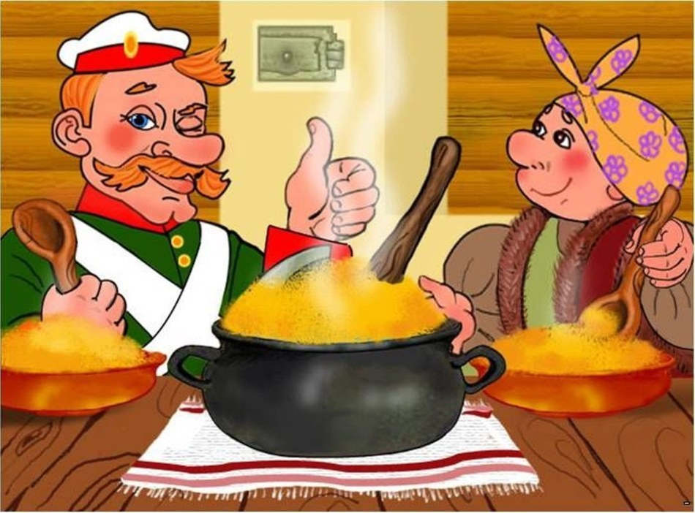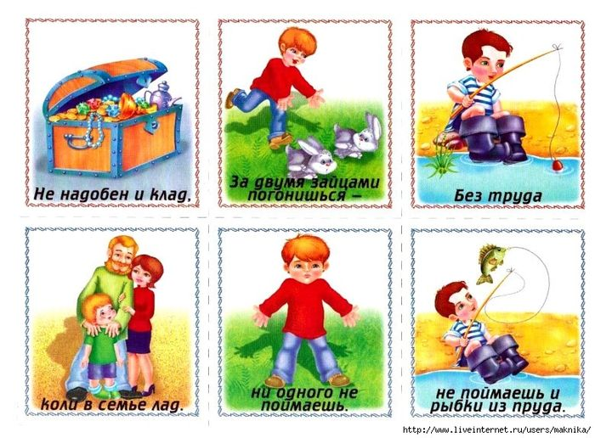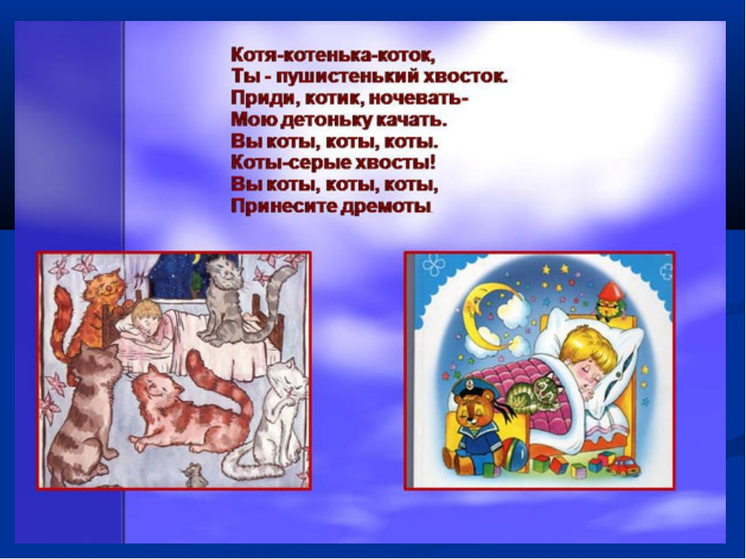

Слайд 4 Слайд 5 Слайд 6
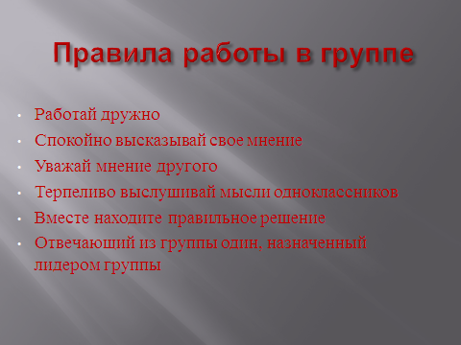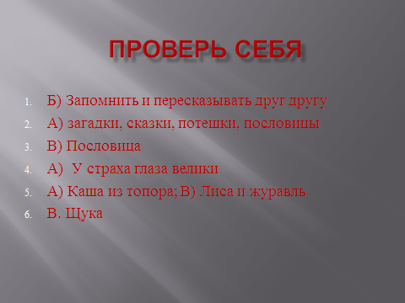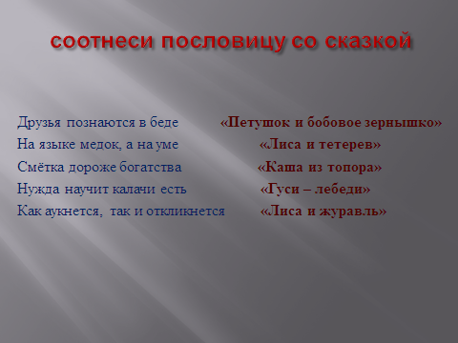

Слайд 7 Слайд 8 Слайд 9
